**Rozpočet a specifikace**

Číslo akce:1239/53/24

Číslo jednací: 05541/UL/24

|  |  |  |  |  |  |  |  |  |
| --- | --- | --- | --- | --- | --- | --- | --- | --- |
|  | | | |  |  | | | |
| **256908 ZC02a**  Rok: 2024 | | | | **Pastva extensivní** | **15158,25 M.J. Celková cena** | | | |
| **Rozpočet:** | | | |  | **Všechny ceny jsou uvedeny v Kč** | | | |
|  | | **2024** | | | |  |  | |
| **ID** | **Kód** | **Opatření a činnost** | | | **Množství** | **M.J.** | **Celková cena** | |
| **NPR Lovoš;** | |  | | | |  |  | |
| **6043** | **ZE10** | **Odstranění nevhodných dřevin bez odstranění pařezu** | | | |  |  | |
|  | ZE10a | Odstranění náletu sečením křovinořezem | | | 0.8225 | ha | 41 125,00 | |
|  |  | sklon svahu nad 30 %: navýšení o 30% | | | 30 | % | 12 337,50 | |
|  |  | nepropustný porost z netrnitých dřevin a lián (např. vrby, olše, bezy jasany, opletka, loubinec apod.) nebo prostupný porost s trnitými dřevinami: navýšení o  20% | | | 20 | % | 8 225,00 | |
|  | |  | | | | **Cena** | **61 687,50** | |
| **EVL Lovoš;** | |  | | | |  |  | |
| **5624** | **LI01** | **Likvidace invazních a expanzivních rostlin** | | | |  |  | |
|  | LI01f | Injektáž dřevin herbicidem do kmene, pokryvnost dřevin 30-60 % | | | 0.6 | ha | 21 900,00 | |
|  |  | Základní částka | | |  |  | 500,00 | |
|  | |  | | | | **Cena** | **22 400,00** | |
| **EVL Košťálov;** | |  | | | |  |  | |
| **5625** | **ZC04** | **Sečení travního porostu a rákosin** | | | |  |  | |
|  | ZC04b | Seč křovinořezem | | | 0.1179 | ha | 4 126,50 | |
|  |  | sklon svahu nad 30 %: navýšení o 30% | | | 30 | % | 1 237,95 | |
|  |  | velmi častý výskyt kamenů na více než 50 % plochy:  navýšení o 20% | | | 20 | % | 825,30 | |
|  |  | téměř nepřístupná lokalita, chybí cesty nebo jsou již zcela neprostupné: navýšení o 20% | | | 20 | % | 825,30 | |
|  |  | Základní částka | | |  |  | 3 000,00 | |
|  | |  | | | | **Cena** | **10 015,05** | |

**Souhrnný rozpočet: Všechny ceny jsou uvedeny v Kč**

|  |  |
| --- | --- |
| **Rok** | **Cena bez DPH** |
| 2024 | 94 102,55 |
| **Celkem** | **94 102,55** |

**Specifikace díla: Odkaz na mapové dílo**

|  |  |  |  |
| --- | --- | --- | --- |
| **NPR Lovoš;** | |  |  |
| **6043** | **ZE10** | **Odstranění nevhodných dřevin bez odstranění pařezu** | **61 687,50 Kč** |
|  | ZE10a | Odstranění náletu sečením křovinořezem |  |

Popis opatření:

Odstranění výmlaků křovin na vrcholové stepi. Celková plocha vymezená zákresem nad ortofotomapou je 2,0562 ha. Z důvodu nesouvislého výskytu výmladků a množství ponechaných dřevin je rozloha k jejich odstranění snížena o 60 %, tj. na 0,8225 ha. Na lokalitě se vyskytuje endemický jeřáb český (Sorbus bohemica), při kosení výmladků je proto potřeba dbát zvýšené pozornosti, aby nedošlo k odstranění juvenilních jedinců. Opatření bude provedeno v období od účinnosti Dohody do 15. 11. 2024. Veškerá hmota bude odklizena a využita v souladu s platnými právními předpisy.

|  |  |  |  |
| --- | --- | --- | --- |
| **EVL Lovoš;** | |  |  |
| **5624** | **LI01** | **Likvidace invazních a expanzivních rostlin** | **22 400,00 Kč** |
|  | LI01f | Injektáž dřevin herbicidem do kmene, pokryvnost dřevin 30-60 % |  |

Popis opatření:

Injektáž AK výmladků neředěným herbicidem na plochách o celkové rozloze 1,0 ha dle zákresů nad ortofotomapou. Z důvodu nesouvislého výskytu výmladků je plocha k zásahu snížena o 40 %, tj. na 0,6 ha. Injektáž herbicidu bude provedena do každého výmladku o tloušťce alespoň 2 cm, slabší výmladky budou ošetřeny herbicidem na lýko po oškrábání kůry z části kmínku. Ošetřené jedince je nutné nechat stát do další vegetační sezóny pro úplné vstřebání herbicidu. Zásah bude proveden ve vegetační sezóně, nejlépe v období srpen, září. Ošetřeni budou i jedinci vyskytující se podél cesty, vně oplocenky.

|  |  |  |  |
| --- | --- | --- | --- |
| **EVL Košťálov;** | |  |  |
| **5625** | **ZC04** | **Sečení travního porostu a rákosin** | **10 015,05 Kč** |
|  | ZC04b | Seč křovinořezem |  |

Popis opatření:

kosení v EVL Košťálov – Ovčín na p. p. č 1245 k. ú. Radostice u Vchynice Celková plocha vymezená zákresem nad ortofotomapou má rozlohu 0,1179 ha. Pozemek je obtížně dostupný a svažitý, s výskytem kamenů. Opatření bude provedeno v období od účinnosti Smlouvy do 15. 11. 2024. Veškerá pokosená hmota bude odklizena a využita v souladu s platnými právními předpisy.

# 5624 [LI01] Likvidace invazních a expanzivních rostlin [LI01f] Injektáž dřevin herbicidem do kmene, pok

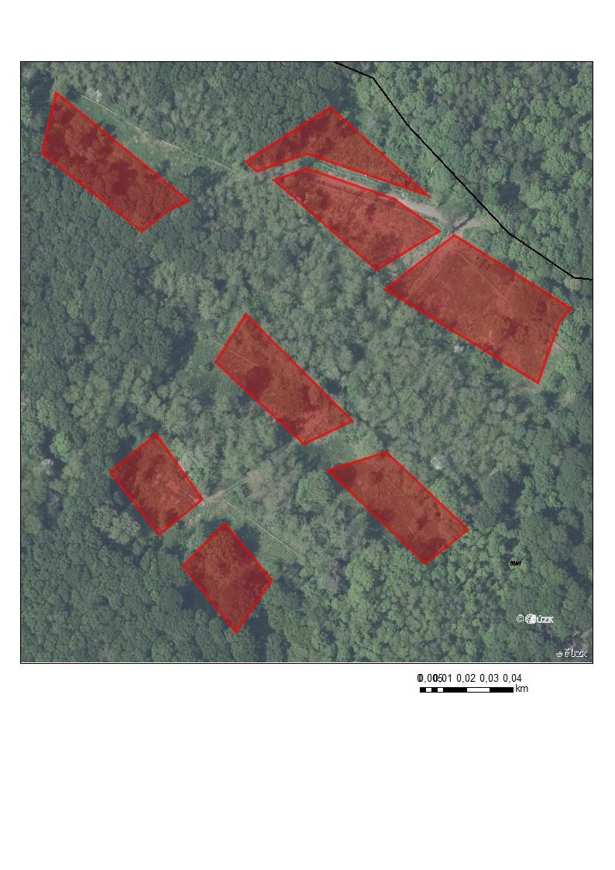

# 6043 [ZE10] Odstranění nevhodných dřevin bez odstranění pařezu [ZE10a] Odstranění náletu sečením

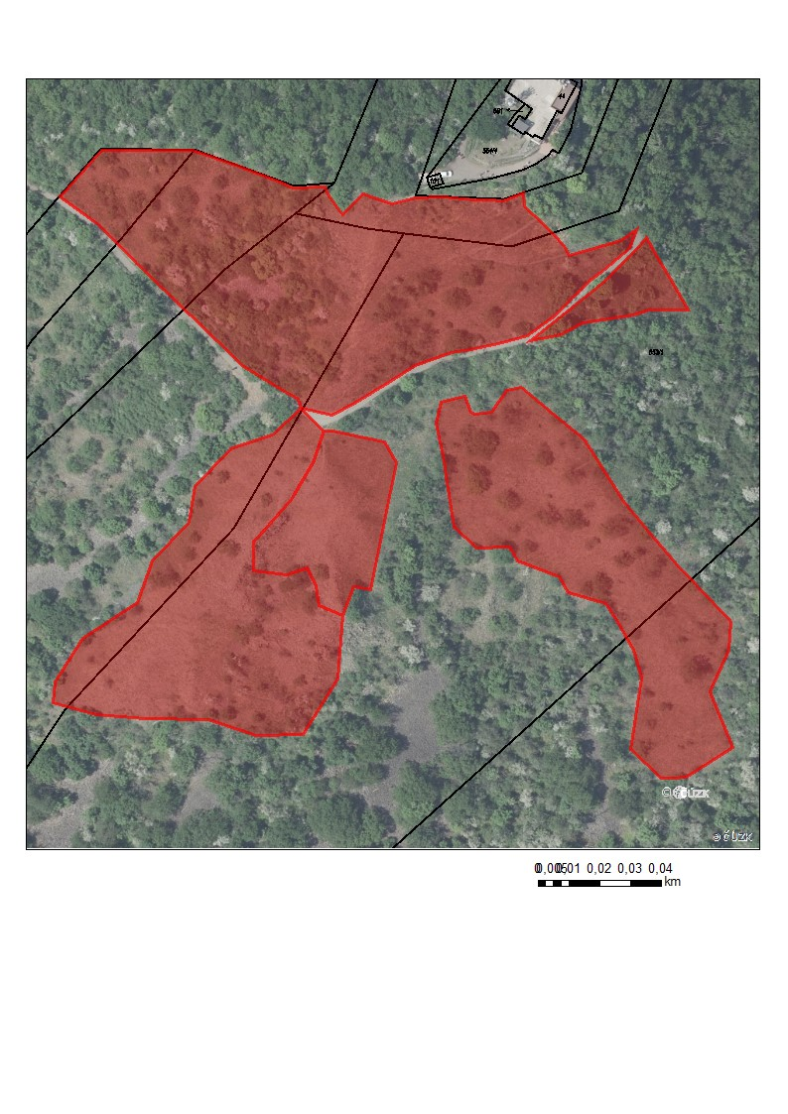

# 5625 [ZC04] Sečení travního porostu a rákosin [ZC04b] Seč křovinořezem

